Ana Luiza Ormeni Almeida dos Santos (10071127)

Giuseppe Almeida Lanna (10724142)

Isabel Pereira Boroni (10284480

Lucas General Ferreira (9877954))

Nagila Camila Felix de Oliveira (10366904)

Rafael de Almeida Silva (9877888)

Vitória de Matos Dias (10875878)

1. **INTRODUÇÃO**

O novo coronavírus impactou significativamente a mobilidade urbana em São Paulo, em todos os seus modais. O Metrô - um dos mais importantes meios de transporte - tem grande potencial de disseminação de doenças como esta, especialmente devido à sua tendência à super aglomeração em espaços fechados. Devido a isso, o uso desse meio de transporte pode ter sido drasticamente afetado pelas medidas de controle ao coronavírus, tanto aquelas impostas pelas autoridades quanto medidas individuais de cuidado.

Diante do possível impacto sofrido pelos meios de transporte e, especialmente, o Metrô, vislumbra-se que uma análise cuidadosa que relacione as mudanças no uso desse meio de transporte com a pandemia e o alastramento do vírus pode ser de suma importância para a melhor manutenção da mobilidade urbana em novos casos de epidemia.

1. **REVISÃO BIBLIOGRÁFICA**

Utilizou-se 4 bibliografias base. A primeira: “ A Pandemia da Covid-19 e os Impactos para a Mobilidade Urbana” de Couto, Medeiros, Dias, Braga e Andrade (2020) na qual buscou-se investigar as contribuições que a pandemia pode deixar para as cidades com relação à mobilidade urbana e o que alguns países estão fazendo para aproveitar esta oportunidade. O estudo tem como foco quatro países: Brasil, México, Estados Unidos e França. A metodologia utilizada foi pesquisa bibliográfica em sites oficiais, comunicações técnicas, relatórios e matérias veiculadas durante o período da quarentena. Foi possível concluir o crescimento e popularização da mobilidade ativa, com as pessoas buscando cada vez mais meios de locomoção mais rápidos, seguros, saudáveis e sustentáveis. Porém, o Brasil, até então, não promoveu ações significativas na mobilidade urbana baseada nas lições aprendidas com a quarentena. A mobilidade ativa e a venda de bicicletas aumenta no Brasil, entretanto, essa forma de se locomover acaba esbarrando na falta de infraestrutura básica para consolidar-se no cenário brasileiro.

A segunda, “Covid-19 na Periferia de Curitiba: a Mobilidade Urbana como Termômetro da Desigualdade” de Souza e Bega (2020). O artigo buscou entender os aspectos da desigualdade no município de Curitiba, através de uma análise comparativa com base na mobilidade urbana, cujo quadro de assimetria e desigualdade social é diretamente proporcional à renda das pessoas. Verificar se a mobilidade urbana desigual se relaciona com a seletividade social das medidas de higiene e isolamento no período da pandemia da Covid-19. A metodologia utilizada foi análise "efeito-território": impacto socioeconômico em função da localização de determinado grupo no espaço social das cidades, tal como a análise conjuntural dos dados apresentados e análise dos documentos da Secretaria de Saúde. Concluiu-se que algumas estratégias adotadas de enfrentamento à Covid-19, como a diminuição da frota de ônibus ofertada, revelaram-se como uma potencial catalisadora de uma transmissão descontrolada do vírus, promovendo aglomerações nas regiões periféricas e que têm menos acesso aos estabelecimentos de saúde que atendem os casos graves da doença.

Em “Estrutura Urbana e Mobilidade Populacional: Implicações para o Distanciamento Social e Disseminação da Covid-19” de Leiva, Sathler e Filho (2020) Oferecer argumentos que auxiliam na construção e aferição preliminar de três hipóteses: a estrutura urbana e a organização das cidades interferem na taxa de distanciamento social; na cidade, a forma com que o sistema de transporte de pessoas está estruturado desempenha papel relevante no ritmo de disseminação da Covid-19; e a pandemia e as práticas de distanciamento físico e social alteram os padrões de mobilidade intraurbana. Através da associação destes dados aos diferentes modelos de cidades (compacta x espraiada), considerando, em especial, aspectos de mobilidade urbana, os autores concluíram que cidades compactas, que contam com maior densidade populacional e uso intensivo do sistema de transporte, caso tivessem aproveitado a alta capacidade de gestão dos serviços de transporte público, as ações de isolamento, como fechamento e restrição de circulação, poderiam ter maior efetividade, dada a abrangência populacional da ação. Em casos de cidades espraiadas, como São Paulo, a velocidade de propagação do vírus tenderia a ser mais lenta num primeiro momento, dado o próprio distanciamento físico e social intrínseco a este modelo de cidade, entretanto, existem, em geral, elevada segregação socioespacial e predominância dos modos coletivos de transportes. Essas diferenças podem estar contribuindo para resultados bem diferentes no montante e no ritmo de disseminação da Covid-19.

Em “Trabalho, território e covid-19 no município de São Paulo” de Klintowitz, Nisida, Cavalcante, Luiz e Kayano (2020) é abordada uma discussão na qual tentou-se identificar possíveis correlações entre as ocupações e as taxas de óbito por COVID-19 na cidade de São Paulo. Por meio de uma comparação entre os percentuais de ocupação e, para cada ocupação, qual o percentual de mortes por COVID-19 ela abrange, o estudo chega a várias conclusões. Entre as importantes para nosso estudo, está o fato de profissionais do transporte público terem sido os mais afetados pelo COVID-19 visto que, como não são regulamentados, não têm leis a seu favor para garantir estabilidade financeira sem trabalhar. Outra conclusão importante é a forma como as mulheres utilizam o transporte de maneira diferente dos homens, pois suas viagens são mais fragmentadas e de cuidado, tais como transportar familiares para hospitais ou idas a supermercados e farmácias. Também são interessantes os gráficos de distribuição de mortalidade apresentados pelo estudo, uma vez que podem ser estudados relacionados com o transporte.

1. **OBJETIVO**

O objetivo deste trabalho é levantar informações de forma pública e acessível acerca dos impactos da COVID-19 sobre a mobilidade especificamente no Metrô de São Paulo tanto da pandemia em si quanto das medidas tomadas para contê-la e analisar se o Metrô de São Paulo é local de grande contaminação durante este período. Esse levantamento poderá ser, posteriormente, utilizado para melhor tomada de decisão acerca desta e de futuras epidemias a fim de minimizar os impactos das mesmas sobre a habilidade de ir e vir dos cidadãos.

Utilizaremos dados levantados via LAI e em outras fontes oficiais, em conjunto com demais bibliografias acerca da problemática.

Este projeto, em adição às análises, propõe criar um dashboard dinâmico, feito com o auxílio do software Power BI, juntamente com um relatório das conclusões obtidas a partir de uma visão analítica dos dados.

1. **METODOLOGIA**

A fim de coletar as informações pretendidas, o projeto foca inicialmente em uma análise bibliográfica sobre o tema. Posteriormente, prioriza uma análise descritiva de dados, essencialmente quantitativos, acerca de várias variáveis no contexto do Metrô. Encontrado no portal da transparência do Metrô SP e tratando-se das linhas 1, 2, 3 e 15, a coleta será estruturada nas variáveis sobre Demanda e de Infraestrutura.

* **Variáveis**

A variável disponível sobre a Demanda foi a média de entrada em dias úteis (em milhares de passageiros) em cada estação das linhas 1,2,3 e 15.

Para Infraestrutura as variáveis disponíveis foram intervalo entre trens (em segundos), velocidade máxima (km/h), velocidade comercial (km/h), estações e quantidade de carros.

As variáveis de velocidade e estações não foram adicionadas ao dashboard em Power BI, pois não foram encontradas formas de utilizá-las em prol de provar as hipóteses iniciais.

A variável quantidade de carros não representa a quantidade exata utilizada, mas sim a quantidade máxima disponível pelas linhas, logo não se pôde ter análises certas utilizando esta variável.

Dessa forma o foco para a apresentação foi o intervalo entre trens, convertido para minutos, já que é um tempo que influencia a aglomeração nas plataformas.

Foi estudado dados de contratos de produtos de limpeza no metrô e dados de contratos de serviços de limpeza de Estações e Trens-Metrô, porém os dados eram muito escassos, alguns apenas até 2020, e, portanto, não foram utilizados.

A intenção é comparar 2019, um ano sem pandemia, com 2020 e 2021, de forma que se possa obter alguma relação do porquê as pessoas passaram a não frequentar o Metrô de São Paulo por riscos de contaminação. O estudo se embasará na análise bibliográfica prévia para identificar o impacto da pandemia na mobilidade do metrô de São Paulo.

1. **RESULTADOS**

Identificamos diversos esforços nas 4 linhas analisadas do Metrô de São Paulo (1 - Azul, 2 - Verde, 3 - Vermelha e linha 15 - Prata) para conter o avanço do COVID-19. Mas apesar destes esforços, algumas medidas muito importantes para a segurança das pessoas não foram possíveis de serem cumpridas ou analisadas.

Abaixo, vamos expor os dados obtidos do Metrô de São Paulo e analisaremos alguns dos pontos.

**- Passageiros em dias úteis X Intervalo entre um trem e outro**

Houve uma queda drástica no número de passageiros transportados pelo metrô em todas as linhas. A queda na linha prata não é tão drástica, e pode ser por ela ter menos estações. Podemos ver que essa diminuição pode ser sido o que afetou o intervalo entre os trens, que é inversamente proporcional a quantidade de passageiros, de fato se espera que mais trens circulem mais rápido quando há maior demanda.  
  
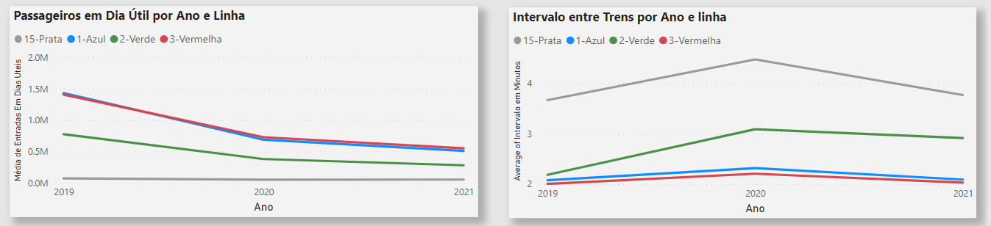

Houve um aumento no intervalo dos trens após o primeiro lockdown, que foi em Março de 2020. As linhas vermelha e azul voltaram ao mesmo intervalo pré- lockdown em Julho de 2020, a linha verde se estabilizou com intervalo maior do que antes da pandemia. Exatamente quando a pandemia inicia em São Paulo, deixamos de ter dados sobre a linha prata.

Ainda que um maior intervalo maior signifique menos pessoas, também significa um aumento no tempo de viagem, que também pode ser visto como um aumento no tempo de exposição ao vírus.

Quando comparamos os 3 últimos anos, observamos que o mês com menor número de passageiros em dia útil é Abril de 2020 uma queda que vai de 3,890,000 passageiros para 754,000 ou seja, quase 80% de queda. Porém, para Abril deste ano, o número de passageiros voltou a crescer. O início da pandemia apesar de ser o período com menor número de casos/óbitos, foi o que resultou numa maior redução de passageiros, e mesmo que posteriormente os casos e óbitos cresceram, o número de passageiros cresceu também.

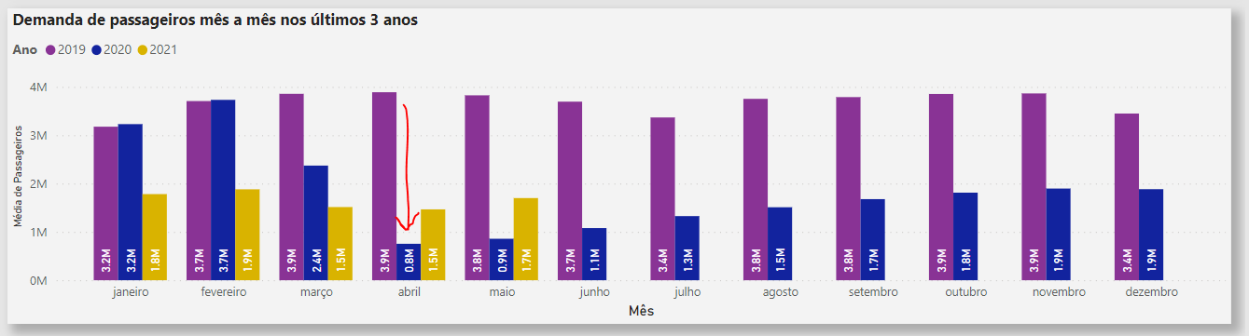

* **Quantidade segura de passageiro/m² via dados do Metrô SP**

Calculamos a quantidade segura de passageiros por m² dentro de um vagão do Metrô SP da seguinte forma:

O tamanho do metrô de São Paulo é de 21,75m de comprimento e 3,1m de largura (por carro). O ideal é que se mantenha uma distância segura de 2m entre os passageiros. Dessa forma, dentro de um cenário ideal onde todos estariam sentados, conseguiríamos colocar 22 passageiros dentro de um único carro, como no diagrama abaixo:

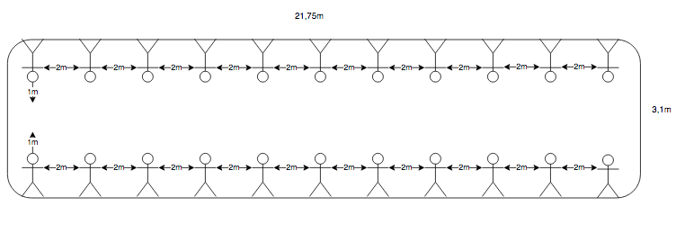

Com isso foi considerado para a análise que deve-se ter 22 passageiros a cada 67,5 m² (tamanho de um carro em metros quadrados), ou seja 0,326 passageiro/m².

De acordo com o relatório integrado do Metrô SP de 2020, a meta foi manter 2 passageiros por m². Em todas as linhas eles conseguem manter os resultados limitados a essa meta, porém em nenhum mês o limiar seguro é atingido.

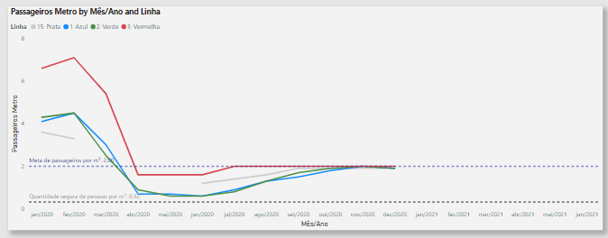

* **Estações mais lotadas em dias úteis**

As estações Sé, Consolação e Vila Prudente são as mais lotadas em dias úteis. Isso ocorre porque são estações com integração para outras linhas do transporte metropolitano paulista.

1. **MOBILIDADE ATIVA**

Através da busca de alternativas para lidar com a realidade imposta pela Covid-19, a mobilidade ativa tornou-se uma possibilidade viável a fim de promover maior segurança durante o deslocamento.

Conforme levantamento da Aliança Bike, ocorreu um aumento de cerca de 66% na compra de bicicletas no município de São Paulo no ano de 2020 em relação a 2019. O perfil das pessoas que começaram a utilizar a bicicleta como meio de transporte baseia-se pela busca de segurança ao evitar transporte público e aglomeração; forma de praticar atividades físicas e uma alternativa segura para atividades de lazer.

Com tais mudanças comportamentais como alternativa de deslocamento, se mostra a necessidade de ampliar e consolidar políticas de incentivo a mobilidade ativa, “Medidas como a instalação de políticas de subsídio do transporte público, de ampliação das ciclovias, de aplicação de ações de desestímulo do uso do transporte individual motorizado, de melhora na segurança pública e de circulação de pedestres e ciclistas” (COUTO, Cecília de Freitas Vieira et al, p. 577, 2020).

1. **CONCLUSÃO**

Com isso, fica exposto que apesar de todas as medidas de segurança sanitária que o metrô adotou, este meio de transporte ainda é considerado de alto risco de contágio pelo seu modelo de carregar milhares de pessoas em um espaço relativamente pequeno para a demanda. A média de passageiros por m² foi maior do que o indicado durante todo o período.

A saída como mobilidade ativa é uma opção para os paulistas, mas apresenta grandes desafios para superar. A existência, segurança e a estrutura das ciclofaixas são desafios que o Governo de São Paulo precisa trabalhar junto com as prefeituras para superar este problema.

Outro desafio para a ampla adoção deste modal é a estrutura de construção da cidade, pensada para que os locais de trabalhos se localizem no centro da cidade e as moradias nos bairros mais afastados. Esta distância faz um grande estímulo negativo para a mobilidade ativa. Para superar este desafio, a cidade precisaria repensar seu Plano Diretor, o que é uma tarefa complexa.

Todos os artefatos utilizados para o desenvolvimento do projeto e seus resultados estão disponibilizados para livre acesso no repositório do Git: <https://github.com/iboroni/analise_metrosp_covid19>

1. **REFERÊNCIAS BIBLIOGRÁFICAS**

* ALIANÇA BIKE. **Impactos da crise do coronavírus para as lojas de bicicletas.** Aliança Bike - Associação Brasileira do Setor de Bicicletas. 2020.
* COUTO, Cecília de Freitas Vieira et al. **A PANDEMIA DA COVID-19 E OS IMPACTOS PARA A MOBILIDADE URBANA.** In: 34º Congresso de Pesquisa e Ensino em Transporte da ANPET. Anais. Fortaleza. 2020.
* Klintowitz et al. **Trabalho, território e covid-19 no município de São Paulo**. 2021. Disponível em: https://polis.org.br/estudos/trabalho-territorio-e-covid-no-msp/.
* LEIVA Guilherme de Castro et al. **Estrutura Urbana e Mobilidade Populacional: Implicações para o Distanciamento Social e Disseminação da Covid-19.** R. bras. Est. Pop., v.37, 1-22, e0118, 2020.
* SOUZA, Marcelo Nogueira; BEGA, Maria Tarcisa Silva. **Covid-19 na Periferia de Curitiba: a Mobilidade Urbana como Termômetro da Desigualdade.** e-ISSN no 2447-4266 Vol. 6, n. 2, Abril-Junho. 2020